EndoLens AI E0 实验结果总结
  - 固定 Polyp-PVT 基准评估 | 实验日期 2026 年 10 月 4 日
E0 已完成全部 798 个测试条目的推理与评估，整体平均 Dice 为 0.8368，平均 IoU 为 0.7630。数据映射审计通过，保存的概率图、二值掩膜和逐图 Dice 经再次核验一致，可作为后续 U-Net 训练与决策层融合实验的固定参照。

1 实验目的与完成情况
本阶段评估项目中已有的 Polyp-PVT 权重，建立可复查的准确率和推理耗时基准，并保存后续融合需要的连续概率图。E0 未进行训练、微调或融合；本次结果不代表项目已实现模型改进。
检查项目 | 结果
运行状态 | COMPLETED / FULL_E0
完成数量 | 798 / 798，覆盖五个测试子集
数据审计 | 通过；图像与掩膜配对、子集映射、内容与尺寸一致
结果复核 | 798 份 NPZ 和二值掩膜全部通过一致性检查；逐图 TP、FP、FN 与 Dice 重算一致
运行时间 | 新加坡时间 22:13:45 至 22:17:55，约 4 分 9 秒
模型权重 | model_pth/PolypPVT.pth；全程固定

2 实验环境
配置项 | 实际配置
系统与设备 | macOS 26.6.2 / arm64；CPU 推理，4 个 PyTorch 线程
运行方式 | batch size 1；float32；预热 3 次
Python 与深度学习库 | Python 3.10.21；PyTorch 2.2.2；torchvision 0.17.2
其他关键依赖 | timm 0.4.12；NumPy 1.26.4；Pillow 10.2.0
输入与阈值 | RGB 352 × 352；ImageNet 标准化；概率阈值 0.5

数据沿用现有 Polyp-PVT 测试划分。ALL 表示合并测试集的按图像条目加权平均，而非五个子集分数的等权平均。

3 整体与分数据集结果
主结果采用未做逐图 min–max 归一化的 sigmoid 概率，在原始图像分辨率上以 0.5 阈值生成掩膜。Dice 与 IoU 均先逐图计算，再在相应分组内求算术平均；MAE 为概率图与二值标注之间的平均绝对误差。
测试集 | 数量 | Dice ↑ | IoU ↑ | MAE ↓
ALL | 798 | 0.8368 | 0.7630 | 0.02185
Kvasir | 100 | 0.9204 | 0.8676 | 0.02285
CVC-ClinicDB | 62 | 0.9403 | 0.8932 | 0.00645
CVC-ColonDB | 380 | 0.8114 | 0.7304 | 0.03109
ETIS-LaribPolypDB | 196 | 0.7901 | 0.7090 | 0.01300
CVC-300 | 60 | 0.9039 | 0.8370 | 0.00658

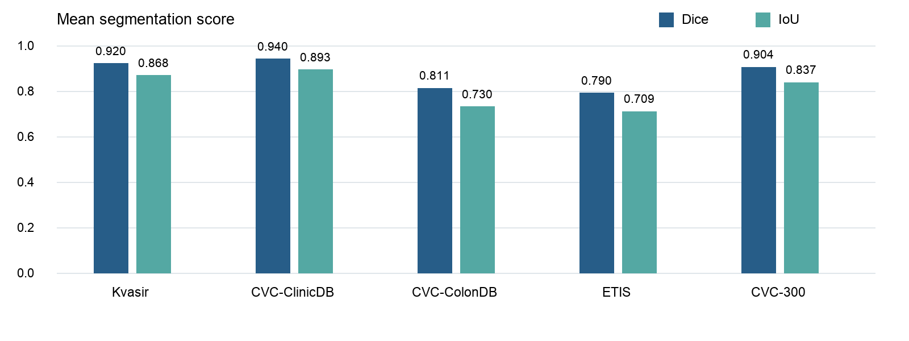
图 1 五个测试子集的平均分割表现；ETIS 为 ETIS-LaribPolypDB 的简称。
CVC-ClinicDB 的 Dice 最高（0.9403），ETIS 最低（0.7901）。CVC-ColonDB 与 ETIS 合计占 576 / 798 个条目（72.2%），因此对 ALL 的贡献较大。子集差异提示模型在不同数据来源上的表现并不均衡，但仅凭这些结果不能确定差异的具体成因。
逐图分布指标 | 结果
Dice 中位数与四分位区间 | 0.9282；Q1–Q3 为 0.8175–0.9573
Dice ≥ 0.9 | 488 / 798（61.2%）
Dice < 0.5 | 68 / 798（8.5%）；其中 ColonDB 40、ETIS 24、Kvasir 3、CVC-300 1
Dice = 0 | 14 / 798（1.8%）；表示预测与标注无重叠

4 代表样本与失败情况
以下按 Dice 升序及样本 ID 排序，选取最低分、居中排名第 400 个条目和最高分样本。中间示例是单个样本，其 Dice 不必等于整体中位数。图像分别展示原图、真实标注和模型预测，白色区域为息肉掩膜。
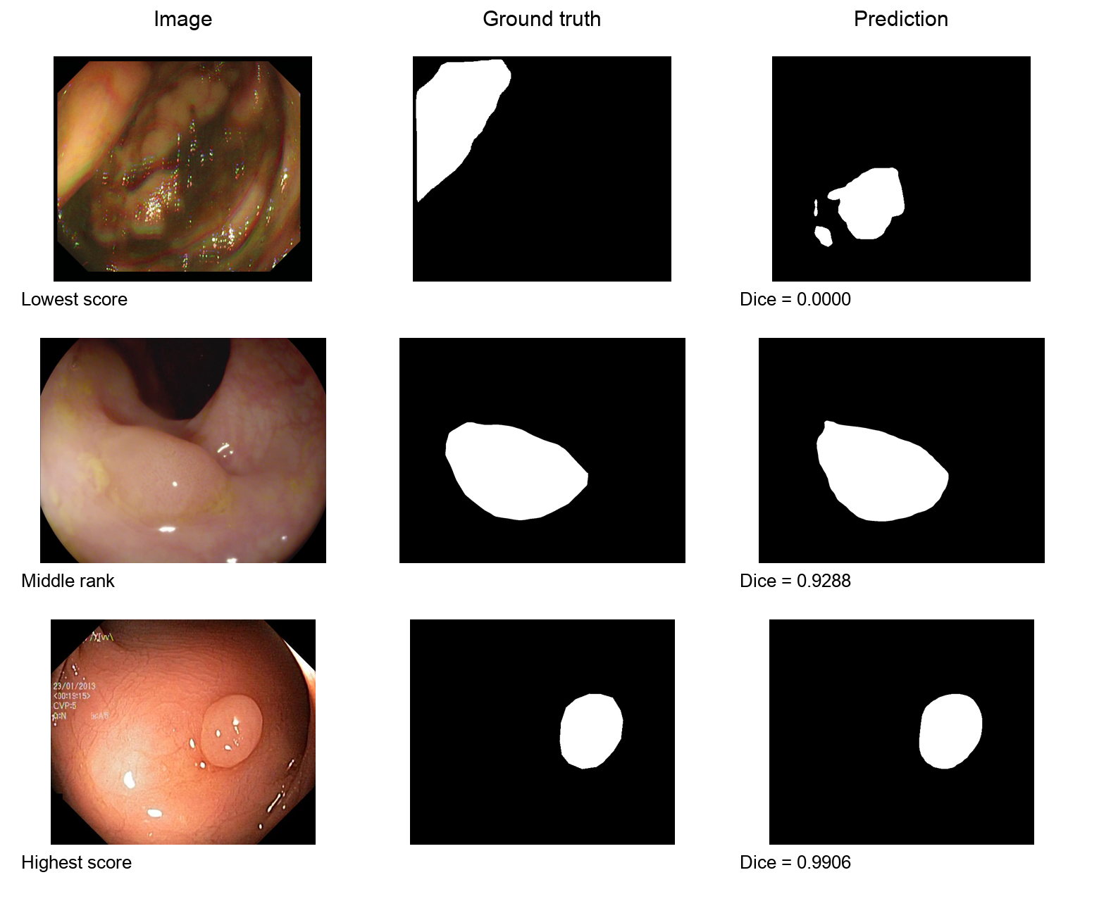
图 2 按确定性排序选取的三个样本，避免仅展示高分结果。
最低分示例：CVC-ColonDB/324；Dice 0.0000，IoU 0.0000。
居中示例：ETIS-LaribPolypDB/173；Dice 0.9288，IoU 0.8670。
最高分示例：Kvasir/cju84hibuktj80871u519o71q；Dice 0.9906，IoU 0.9814。
14 个 Dice 为零的条目说明仍存在完全无重叠预测。该数量不能解释为临床息肉漏诊率：当前计数单位为图像条目，没有患者级分母、病灶跟踪或完整视频序列。后续可对低分样本进行定性归因，但不应据测试集个例反复选择模型超参数。

5 评估协议与旧结果的一致性
模型输出两路 logits，先求和，再使用 bilinear 插值恢复至原始图像尺寸（align_corners=False），最后执行 sigmoid。融合所需概率以 float32、原始 H × W 尺寸保存到 NPZ，键名为 probability。二值预测使用 probability ≥ 0.5。
真实掩膜转为 8 位灰度；最大值不超过 1 时以 > 0 二值化，否则使用 > 127.5。Dice = 2TP / (2TP + FP + FN)，IoU = TP / (TP + FP + FN)。主协议规定预测与标注均空时为 1，仅一方为空时为 0；本测试集的所有标注均非空。
协议 | ALL Dice | ALL IoU
主协议 raw sigmoid | 0.836782869 | 0.762995813
兼容协议 legacy min–max | 0.836782905 | 0.762995833

兼容协议先对每张概率图做 min–max 归一化，再量化到 8 位 PNG 并以 0.5 阈值评估。两套协议仅有 2 个条目的 Dice 不同，整体差异不足 0.00000004；这不意味着连续概率图相同或后续融合可以混用两套输出。E1–E3 应统一采用主协议。
本次 Kvasir 的 Dice 0.9203546952 与 IoU 0.8675625732，与此前 Kvasir 固定阈值结果一致。当前主指标不是跨阈值平均 meanDic / meanIoU，也不是最佳阈值 maxDic / maxIoU，不能直接替代论文或 MATLAB 评估中同名但口径不同的结果。

6 推理耗时与视频应用边界
测量项 | 结果与含义
平均单图前向耗时 | 197.78 ms；中位数 197.24 ms；P95 210.24 ms
前向吞吐折算 | 约 5.06 张 / 秒，仅为 1000 / 平均前向毫秒数
分析循环耗时 | 226.30 秒 / 798 张，折算约 3.53 张 / 秒
前向计时范围 | 仅模型 forward，不含预处理、输出插值、sigmoid、指标和文件写入
分析循环范围 | 含图像读取、预处理、推理、指标计算及保存；不含审计、模型加载和预热

上述速度来自 CPU 单图离线测试，尚不能证明系统可实时处理常见帧率的视频。后续需要单独测量视频解码、抽帧、U-Net 与 Polyp-PVT 双模型推理、融合及网页展示延迟；可调抽帧频率应依据完整链路实测确定。

7 数据限制与结果解释
798 个测试条目对应 701 张不同的解码 RGB 图像。共发现 76 组重复图像，其中 58 组跨 CVC-300 与 CVC-ColonDB。为保持原有基准划分，本次未去重；因此 ALL 受重复条目的权重影响，不能视为 798 个独立观测，也不能据此计算可靠的患者级统计显著性。
本次审计验证了合并测试集与五个来源子集的一一映射及内容一致性，但不等于完成训练集与测试集之间的患者级泄漏审计。进入 U-Net 训练前应固定训练清单，并进一步检查训练与测试的图像重复、可获得的来源或序列信息。
测试标注全部含息肉，不能用本实验评估无息肉帧上的特异度、误报率或持续视频中的事件级识别表现。当前结果也没有提供边界专用指标、小息肉分层统计、概率校准或临床效益证据。

8 下一阶段实验安排
阶段 | 执行内容与比较原则
E1 U-Net | 使用既定 1450 对训练数据训练基础 U-Net；固定训练配置与最终检查点规则，按相同 798 个条目评估
E2 与对照 | 在 E1 基础上开展低学习率继续训练，并保留等训练步数的原学习率对照，区分学习率与训练时长的影响
E3 决策层融合 | 将 E2 与 E0 的原始 sigmoid 概率按预设 0.5 / 0.5 权重融合；对齐样本 ID、原始尺寸与阈值，再与两种单模型分别比较
共同约束 | 保持测试清单和指标实现一致；不使用测试集挑选最佳轮次、融合权重或阈值；报告各子集结果与完整耗时

E0 的交付价值是固定且可追踪的模型参照和概率输出。下一步可以进入 E1；是否能够通过继续训练或融合提升性能，应由后续实验验证，不在本阶段预先下结论。

9 结果文件与可追溯信息
项目内运行目录：runs/e0_20261004_221345_872444/。run_info.json 记录环境与权重；audit.json 和 manifest.json 记录数据审计及样本；summary.csv、metrics.json 与 per_image.csv 记录统计；probabilities/、masks/ 和 legacy_minmax/ 保存预测结果。
本总结依据上述完整 E0 运行文件整理，并对全部 798 个主协议概率文件、预测掩膜、混淆计数和 Dice 做了独立重算核验。未将 smoke 测试结果合并到本报告。
模型权重 SHA-256：
aef5ac34f7795b85af0ecbb730502db251d416a73a4c6b04a74e30aa45554048

